Tóm tắt lý thuyết và Giải bài tập Toán lớp 6: Tính chất cơ bản của phép nhân phân số
I. Lý thuyết tính chất cơ bản của phép nhân phân số
a) Tính chất giao hoán 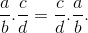
b) Tính chất kết hợp: 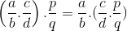.
c) Nhân với số 1 : 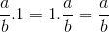.
d) Tính chất phân phối của phép nhân với phép cộng.
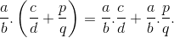
II. Giải bài tập trang 38, 38, 40, 41 SGK Toán lớp 6 tập 2
Bài 73 - Trang 38 - Phần số học - SGK Toán 6 Tập 2
Trong hai câu sau đây, câu nào đúng?
Câu thứ nhất: Để nhân hai phân số cùng mẫu, ta nhân hai tử với nhau và giữ nguyên mẫu.
Câu thứ hai: Tích của hai phân số bất kì là một phân số có tử là tích của hai tử và mẫu là tích của hai mẫu.
Hướng dẫn giải. Câu thứ hai đúng.

Bài 74 - Trang 39 - Phần số học - SGK Toán 6 Tập 2
Điền các số thích hợp vào bảng sau:
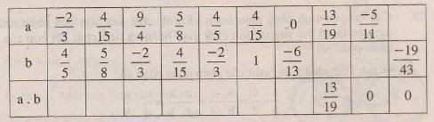
Hướng dẫn giải.
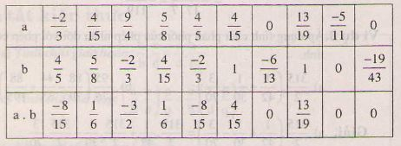
Bài 75 - Trang 39 - Phần số học - SGK Toán 6 Tập 2
Hoàn thành bảng nhân sau (chú ý rút ngắn gọn nếu có thể)
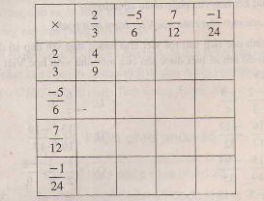
Hướng dẫn giải.
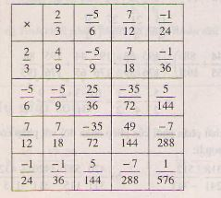
Bài 77 - Trang 39 - Phần số học - SGK Toán 6 Tập 2
Tính giá trị các biểu thức sau:
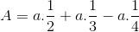 với 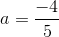
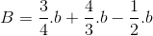 với 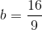
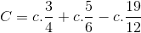 với 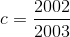
Hướng dẫn giải.
Áp dụng tính chất phân phối, rồi tính giá trị biểu thức.
Chẳng hạn, 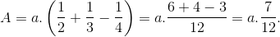
Với , thì 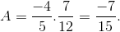
ĐS. 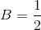 ; C = 0.
Bài 78 trang 40 sgk toán 6 tập 2
Căn cứ vào tính chất giao hoán và tính chất kết hợp của phép nhân số nguyên ta có thể suy ra tính chất giao hoán và tính chất kết hợp của phép nhân phân số.
Ví dụ. Tính chất giao hoán của phép nhân phân số:
Bằng cách tương tự, em hãy suy ra tính chất kết hợp của phép nhân phân số từ tính chất kết hợp của phép nhân số nguyên .
Hướng dẫn giải:
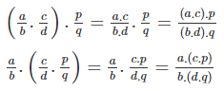
Theo tính chất kết hợp của phép nhân các số nguyên ta có:
(a.c).p = a.(c.p) và b.(d.q) = (b. d).q
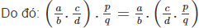
Bài 79 trang 40 sgk toán 6 tập 2
Em hãy tính các tích sau rồi viết chữ tương ứng với đáp số đúng vào các ô trống. Khi đó em sẽ biết được tên của một nhà toán học Việt Nam nổi tiếng ở thế kỉ XV.
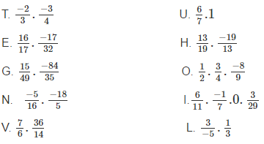
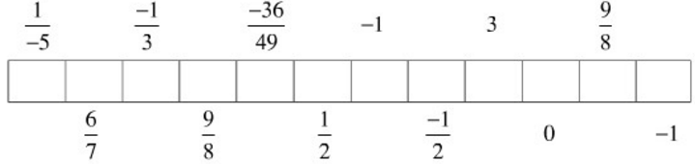
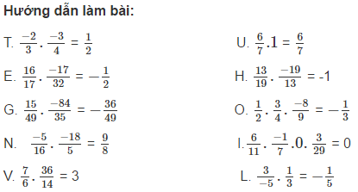
Bài 80 trang 40 sgk toán 6 tập 2
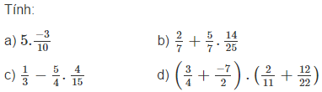
Hướng dẫn giải:
Trong biểu thức có các phép cộng, trừ, nhân thì thực hiện phép nhân trước.
Trong biểu thức có dấu ngoặc thì thức hiện phép tính trong ngoặc trước.
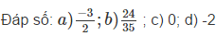
Bài 81 trang 41 sgk toán 6 tập 2
Tính diện tích và chu vi một khu đất hình chữ nhật có chiều dài 1/4km và chiều rộng 1/8km
Hướng dẫn giải:
Chu vi khu đất hình chữ nhật là:
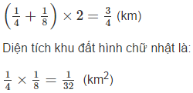
Bài 82 trang 41 sgk toán 6 tập 2
Toán vui. Một con ong và bạn Dũng cùng xuất phát từ A đến B. Biết rằng mỗi giây ong bay đươc 5m và mỗi giờ Dũng đạp xe đi được 12 km. Hỏi con ong hay bạn Dũng đến B trước?
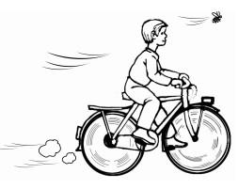
Hướng dẫn giải
Xét xem 1 giờ con ong bay được bao nhiêu ki – lô – mét hoặc trong 1 giây bạn Dũng đi được bao nhiêu mét, với chú ý rằng:
1km = 1000m, 1 giờ = 3600 giây.
ĐS: Con ong bay nhanh hơn.
Bài 83 trang 41 sgk toán 6 tập 2
Lúc 6 giờ 50 phút bạn Việt đi xe đạp từ A để đến B với vận tốc 15 km/h. Lúc 7 giờ 10 phút bạn Nam đi xe đạp từ A đến B với vận tốc 15 km/h. Hai bạn gặp nhau ở C lúc 7 giờ 30 phút. Tính quãng đường AB.
Hướng dẫn giải
Cho đến lúc hai bạn gặp nhau, thời hạn bạn Việt đã đi là:
7 giờ 30 phút – 6 giờ 50 phút = 40 phút hay 2/3 giờ.
Thời gian bạn Nam đã đi là:
7 giờ 30 phút – 7 giờ 10 phút = 20 phút hay 1/3 giờ.
Quãng đường bạn Việt đã đi là: 15.2/3=10(km).
Quãng đường bạn Nam đã đi là: 12.1/3=4(km)
Vì tổng hai quãng đường mà hai bạn đã đi bằng quãng đường AB nên
AB = 10 + 4 = 14 (km)
ĐS: Quãng đường AB dài 14 km.

